1. 架构一，代理twemproxy

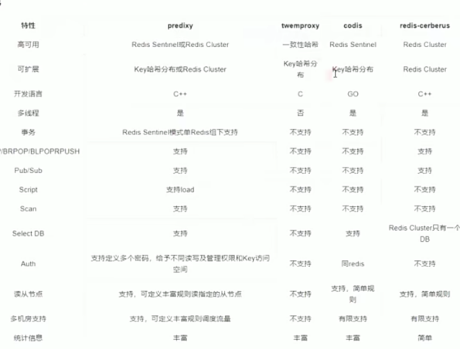

下载源码、编译

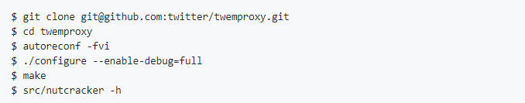

将服务放在etc下

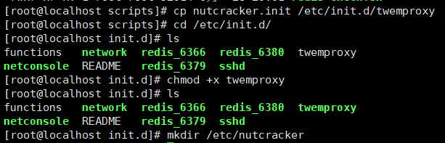

配置文件

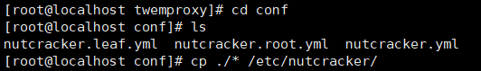

可执行程序

20210628202257

修改配置文件nutcracker.yml：代理连接两台redis 6379、6380

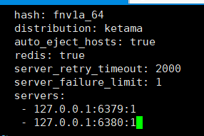

跑服务

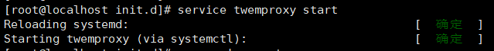

redis-cli连接proxy

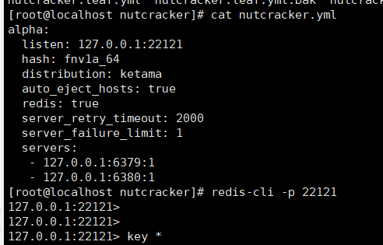

不支持watch、keys、multi

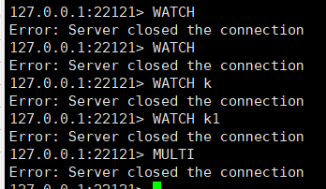

1. 架构一，代理predixy（只有一个主从，可以支持watch、multi）

下载编译完成的

20210628205331

或者直接从window传到linux并解压

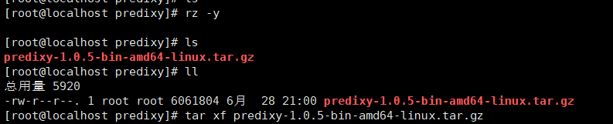

1. 总体配置（有哪些哨兵、哪些redis）：

配置predixy.conf：导入sential.conf

配置sentinel.conf：配置哨兵有哪些，以及redis群

1. 启动哨兵、redis集群

配置哨兵的配置文件、启动哨兵：哨兵端口号、监控的redis（26379、26380、26381）

启动redis群（主从1：36379、36380 主从2：46379、46380）

1. 启动代理

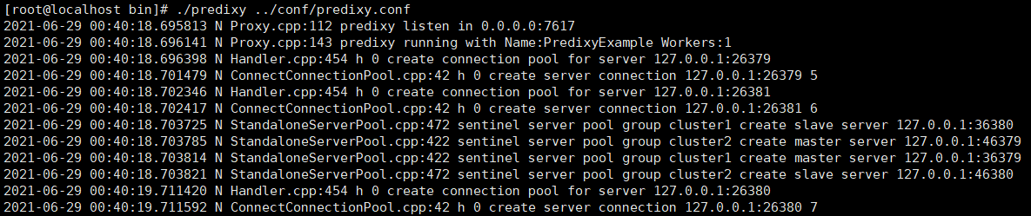

在配置文件predixy.conf导入sentinel.conf

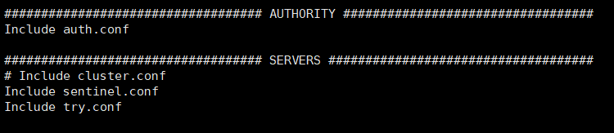

（vi视图复制当前行到末尾：.,$y）

（vi视图当前行到末尾a替换为b：.,$s/a/b/）

在sentinel.conf配置哨兵及redis群组

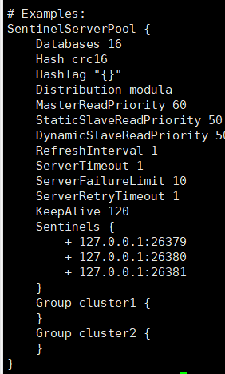

哨兵conf文件配置哨兵监控的redis

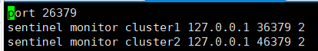

启动哨兵

202106290043162021062900430720210629004323

启动redis主从：

2021062900423220210629004246

20210629004224

20210629004217

启动代理



进入代理命令行

20210629005039

1. 架构二：Redis集群

set：计算槽位，在当前redis则存储，不在当前redis则重定向到正确的redis进行set

get：计算槽位，在当前redis则返回数据，不在当前redis则重定向到正确的redis进行get

1. 在create-cluster(/home/huangjiapei/redis-6.2.4/utils/create-cluster)中设置Redis总数，以及每个主有几个从

Node：Redis总数

REPLICAS：从的数量

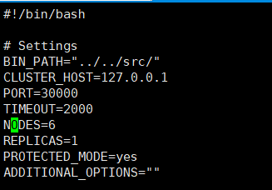

或者直接手动创建

20210629012121

1. 启动所有Redis

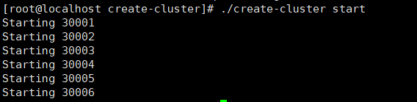

1. 创建集群，主从关系

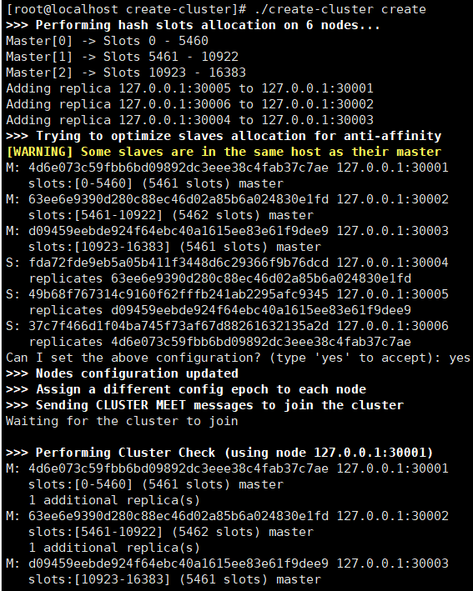

1. 启动客户端

20210629011602

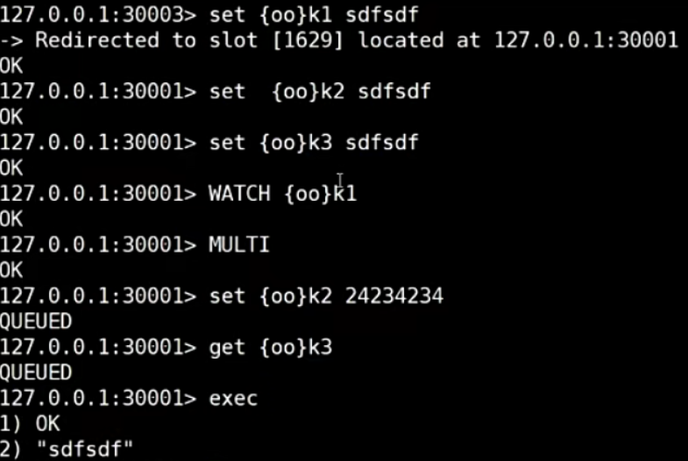

1. 数据倾斜重新分配数据

20210629012718

